Об утверждении Регламента государственной услуги "Аттестация лабораторий по экспертизе качества семян"
Утративший силу
Постановление акимата города Астаны от 5 ноября 2014 года № 102-1824. Зарегистрировано Департаментом юстиции города Астаны 5 декабря 2014 года № 860. Утратила силу постановлением акимата города Астаны от 9 февраля 2016 года № 102-234
Сноска. Утратила силу постановлением акимата города Астаны от 09.02.2016 № 102-234.
В соответствии со статьей 16 Закона Республики Казахстан от 15 апреля 2013 года "О государственных услугах", постановлением Правительства Республики Казахстан от 6 июня 2014 года № 623 "Об утверждении стандарта государственной услуги "Аттестация лабораторий по экспертизе качества семян", акимат город Астаны ПОСТАНОВЛЯЕТ:
1. Утвердить прилагаемый Регламент государственной услуги "Аттестации лабораторий по экспертизе качества семян".
2. Государственному учреждению "Управление сельского хозяйства города Астаны" обеспечить государственную регистрацию настоящего постановления в органах юстиции с последующим его опубликованием в официальных и периодических печатных изданиях, а также на интернет-ресурсе, определяемом Правительством Республики Казахстан, и на интернет-ресурсе акимата города Астаны.
3. Контроль за исполнением настоящего постановления возложить на заместителя акима города Астаны Нагаспаева Е.К.
4. Настоящее постановление вводится в действие по истечении десяти календарных дней после дня его первого официального опубликования.
Аким | А. Джаксыбеков

Утвержден
постановлением акимата
города Астаны
от 5 ноября 2014 года № 102-1824
Регламент государственной услуги
"Аттестация лабораторий по экспертизе качества семян"
1. Общие положения
1. Государственная услуга "Аттестация лабораторий по экспертизе качества семян" (далее – государственная услуга) оказывается уполномоченным органом акимата города Астаны – Государственным учреждением "Управление сельского хозяйства города Астаны" (далее – услугодатель). Государственная услуга оказывается на основании стандарта государственной услуги "Аттестация лабораторий по экспертизе качества семян", утвержденного постановлением Правительства Республики Казахстан от 6 июня 2014 года № 623 (далее – Стандарт), государственная услуга оказывается при непосредственном обращении к услугодателю, а также через веб-портал "электронного правительства" www.egov.kz (далее – портал).
Прием заявлений и выдача результатов оказания государственной услуги осуществляются через канцелярию услугодателя.
2. Форма оказания государственной услуги – электронная (частично автоматизированная) и бумажная.
3. Результатом оказания государственной услуги является выдача свидетельства об аттестации лаборатории по экспертизе качества семян в форме электронного документа, удостоверенного электронной цифровой подписью (далее – ЭЦП) уполномоченного должностного лица услугодателя в оказании государственной услуги.
Форма предоставления результата оказания государственной услуги – бумажная.
2. Описание порядка действий структурных
подразделений (работников) услугодателя
в процессе оказания государственной услуги
4. Основанием для начала процедуры (действия) по оказанию государственной услуги является наличие заявления услугополучателя по форме с приложением пакета документов согласно пункту 9 Стандарта государственной услуги.
Порядок действий структурных подразделений (работников) при оказании государственной услуги, процедуры (действия) и последовательность их выполнения, в том числе этапы прохождения всех процедур (действий) в разрезе каждого структурного подразделения:
процедура 1: заявление подается в канцелярию услугодателя либо через портал, регистрируется с присвоением регистрационного номера и даты, после чего передается первому руководителю услугодателя либо его заместителю. Максимально допустимое время для осуществления данной процедуры – не более 15 (пятнадцати) минут. Результат – регистрация заявления (документов) услугополучателя;
процедура 2: руководитель услугодателя либо его заместитель в день поступления документов налагает резолюцию и передает руководителю отдела. Максимально допустимое время для осуществления данной процедуры – не более 15 (пятнадцать) минут. Результат – зарегистрированные документы с визой руководителя услугодателя для исполнения;
процедура 3: руководитель отдела в день поступления документа налагает резолюцию и передает специалисту отдела. Максимально допустимое время для осуществления данной процедуры – не более 15 (пятнадцати) минут. Результат – определение ответственного исполнителя;
условие 1: специалист отдела в течение 2 (двух) рабочих дней изучает представленные документы. Результат – рассмотрение необходимых документов услугополучателя для получения свидетельства об аттестации лаборатории по экспертизе качества семян;
процедура 4: предоставление специалистом отдела поступивших от услугополучателя документов на рассмотрение экспертной комиссии на соответствие требованиям (далее – комиссия). Максимально допустимое время для осуществления данной процедуры – 2 (два) рабочих дня. Результат – рассмотрение комиссии документов от услугополучателя;
процедура 5: комиссия в течение 10 (десяти) рабочих дней со дня поступления заявления на аттестацию изучает представленные документы и соответствие требованиям. Комиссией составляется акт соответствия требованиям. Максимально допустимое время для осуществления данной процедуры – 10 (десять) рабочих дня. Результат – рассмотрение членами комиссии необходимых документов услугополучателя для получения свидетельства об аттестации;
процедура 6: комиссия большинством голосов принимает решение о соответствии или несоответствии физического или юридического лица требованиям. Максимально допустимое время для осуществления данной процедуры – 3 (три) рабочих дня. Результат – решение комиссии о соответствии квалификационным требованиям услугополучателя, который оформляется протоколом и подписывается всеми членами комиссии;
процедура 7: осуществление специалистом отдела организационных мероприятий по оформлению и выдача свидетельства об аттестации лаборатории по экспертизе качества семян услугополучателю в оказании государственной услуги. Максимально допустимое время для осуществления данной процедуры – 1 (один) рабочий день. Результат – выдача свидетельства об аттестации лаборатории по экспертизе качества семян.
3. Описание порядка взаимодействия структурных
подразделений работников услугодателя
в процессе оказания государственной услуги
5. В процессе оказания государственной услуги участвуют следующие структурные подразделения:
1) канцелярия услугодателя;
2) руководитель услугодателя и (или) его заместитель;
3) руководитель отдела;
4) специалист отдела;
5) экспертная комиссия.
6. Описание последовательности процедур (действий) сопровождается блок-схемой согласно приложению 1 к настоящему Регламенту.
Подробное описание последовательности процедур (действий), взаимодействия с иными услугодателями и порядка использования информационных систем в процессе оказания государственной услуги отражается в справочнике бизнес-процессов оказания государственной услуги согласно приложению 2 к настоящему Регламенту.
4. Описание использования информационных систем
в процессе оказания государственной услуги
8. Описание порядка обращения и последовательности процедур (действий) услугодателя и услугополучателя при оказании государственной услуги через портал.
Пошаговые действия и решения услугодателя через портал приведены в приложении 3 к настоящему Регламенту:
1) услугополучатель осуществляет регистрацию на портале с помощью своего регистрационного свидетельства электронной цифровой подписи (далее – ЭЦП), процесс ввода услугополучателем пароля (процесс авторизации) на портал, который хранится в интернет-браузере компьютера услугополучателя (осуществляется для незарегистрированных услугополучателей на портале);
2) процесс 1: прикрепление в интернет-браузер компьютера услугополучателя регистрационного свидетельства ЭЦП, процесс ввода услугополучателем пароля (процесс авторизации) на портал для получения ЭЦП;
3) условие 1: проверка на портале подлинности данных о зарегистрированном услугополучателе через логин (ИИН/БИН) и пароль;
4) процесс 2: формирование порталом сообщения об отказе в авторизации в связи с имеющимися нарушениями в данных услугополучателя;
5) процесс 3: выбор услугополучателем электронной государственной услуги (далее – ЭГУ), указанной в настоящем Регламенте, вывод на экран формы запроса для оказания ЭГУ и заполнение услугополучателем формы (ввод данных) с учетом запроса необходимых документов в электронном виде;
6) процесс 4: оплата услуги на платежный шлюз "электронного правительства", с последующей передачей в информационную систему государственной базы данных "Е-лицензирование" (далее – ИС ГБД "Е-лицензирование") бесплатно;
7) процесс 5: выбор услугополучателем регистрационного свидетельства ЭЦП для удостоверения (подписания) запроса;
8) условие 3: проверка портала, срока действия регистрационного свидетельства ЭЦП и отсутствия в списке отозванных (аннулированных) регистрационных свидетельств, а также соответствия идентификационных данных между ИИН и БИН, указанных в регистрационном свидетельстве ЭЦП;
9) процесс 6: формирование сообщения об отказе в запрашиваемой ЭГУ в связи с не подтверждением подлинности ЭЦП услугополучателя;
10) процесс 7: удостоверение (подписание) посредством ЭЦП услугополучателя заполненной формы (введенных данных) запроса на оказание ЭГУ;
11) процесс 8: регистрация электронного документа (запроса услугополучателя) в ИС ГБД "Е-лицензирование" и обработка запроса в ИС ГБД "Е-лицензирование";
12) условие 4: проверка услугодателем соответствия услугополучателя квалификационным требованиям и основаниям для выдачи лицензии;
13) процесс 9: формирование сообщения об отказе в запрашиваемой ЭГУ в связи с имеющимися нарушениями в данных услугополучателя ИС ГБД "Е-лицензирование";
14) процесс 10: получение услугополучателем результата ЭГУ (электронная лицензия), сформированною порталом. Электронный документ формируется с использованием ЭЦП уполномоченного лица услугодателя.
8. Пошаговые действия и решения через услугодателя (диаграмма 2 функционального взаимодействия при оказании услуги) приведены в приложении 2 к настоящему Регламенту:
1) процесс 1: ввод сотрудником услугодателя логина и пароля (процесс авторизации) в ИС ГБД "Е-лицензирование" для оказания ЭГУ;
2) условие 1: проверка в ИС ГБД "Е-лицензирование" подлинности данных о зарегистрированном сотруднике услугодателя через логин и пароль;
3) процесс 2: формирование в ИС ГБД "Е-лицензирование" сообщения об отказе в авторизации в связи с имеющимися нарушениями в данных сотрудника услугодателя;
4) процесс 3: выбор сотрудником услугодателя ЭГУ, указанной в настоящем Регламенте, вывод на экран формы запроса для оказания ЭГУ и ввод сотрудником услугодателя данных услугополучателя;
5) процесс 4: направление запроса через шлюз "электронного правительства" в государственной базе данных физические лица (далее – ГБД ФЛ)/ государственной базе данных юридических лица (далее – ГБД ЮЛ) о данных услугополучателя;
6) условие 2: проверка наличия данных потребителя в ГБД ФЛ/ ГБД ЮЛ;
7) процесс 5: формирование сообщения о невозможности получения данных в связи с отсутствием данных услугополучателя в ГБД ФЛ/ ГБД ЮЛ;
8) процесс 6: заполнение формы запроса в части отметки о наличии документов в бумажной форме и сканирование сотрудником услугодателя необходимых документов, представленных услугополучателем, и прикрепление их к форме запроса;
9) процесс 7: регистрация запроса в ИС ГБД "Е-лицензирование" и его обработка;
10) условие 3: проверка услугодателем соответствия услугополучателя квалификационным требованиям и основаниям для выдачи лицензии;
11) процесс 8: формирование сообщения об отказе в запрашиваемой ЭГУ в связи с имеющимися нарушениями в данных услугополучателя в ИС ГБД "Е-лицензирование";
12) процесс 9: получение услугополучателем результата ЭГУ (электронная лицензия), сформированного ИС ГБД "Е-лицензирование". Электронный документ формируется с использованием ЭЦП уполномоченного лица услугодателя.
9. Формы заполнения запроса и ответа на ЭГУ приведены на веб-портале "Е-лицензирование" www.elicense.kz:
1) ввод услугополучателем данных лица, которому выдается электронная лицензия (логина и пароля) для входа в портал;
2) выбор услуги "Выдача лицензии";
3) заказ услуги с помощью кнопки "Заказать услуг online";
4) заполнение запроса:
ИИН/БИН выбирается автоматически, по результатам регистрации услугополучателя в портале;
услугополучатель с помощью кнопки "отправить запрос" осуществляет переход на удостоверение (подписание) запроса;
5) выбор регистрационного свидетельства ЭЦП услугополучателем;
6) удостоверение (подписание) запроса – услугополучатель с помощью кнопки "подписать" осуществляет удостоверение (подписание) запроса ЭЦП, после чего запрос передается ИС ГБД "Е-лицензирование" на обработку через шлюз "электронного правительства";
7) получение услугополучателем сообщения о содержании в ИС ГБД "Е-лицензирование" информации, запрашиваемой услугополучателем;
8) оплата ЭГУ бесплатно;
9) обработка запроса в ИС ГБД "Е-лицензирование":
у услугополучателя на экране дисплея выводится следующая информация:
ИИН/БИН, номер запроса, тип услуги, статус запроса, срок оказания ЭГУ;
с помощью кнопки "обновить статус" услугополучателю предоставляется возможность просмотреть результаты обработки запроса;
при получении ответа из ИС ГБД "Е-лицензирование" появляется кнопка "просмотр результата".
10. Способ проверки услугополучателем статуса исполнения запроса по ЭГУ:
на портале в разделе "История получения услуг", а также при обращении к услугодателю.
11. Необходимую информацию и консультацию по оказанию электронной государственной услуги можно получить по телефону саll–центра 1414.
Приложение 1
к Регламенту государственной услуги
"Аттестация лабораторий
по экспертизе качества семян"
Блок-схема описания
последовательности процедур
(действий) между структурными
подразделениями (работниками)

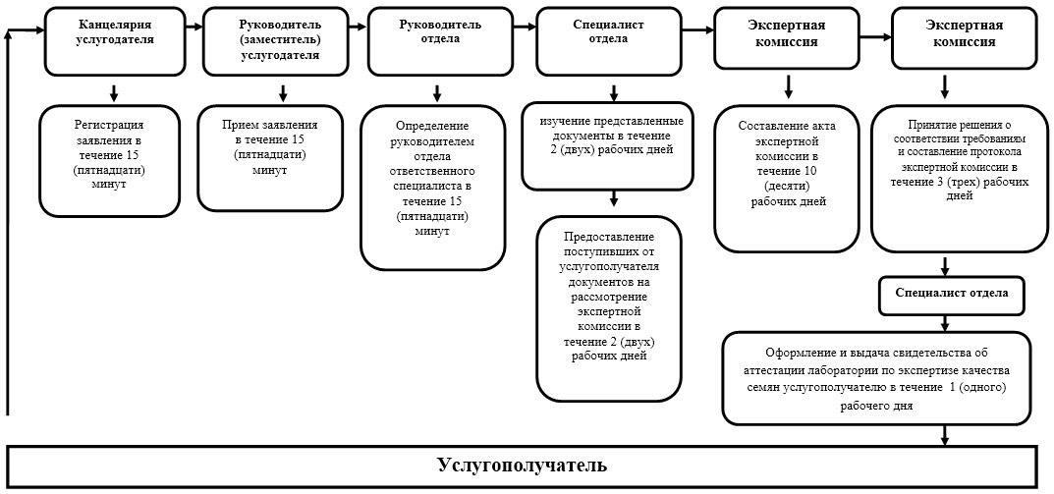

Приложение 2
к Регламенту государственной услуги
"Аттестация лабораторий
по экспертизе качества семян"
Справочник бизнес-процессов
оказания государственной услуги
"Аттестация лабораторий по
экспертизе качества семян"

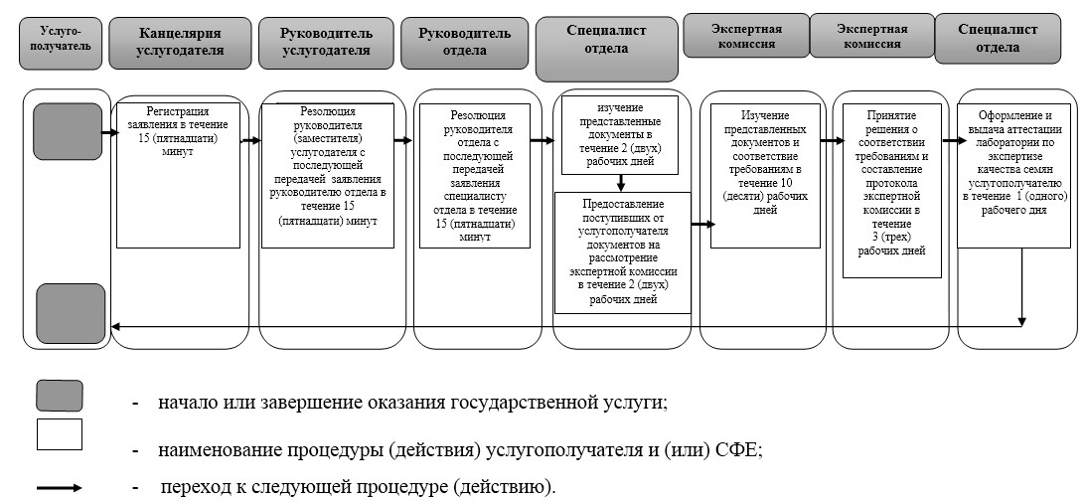

Приложение 3
к Регламенту государственной услуги
"Аттестация лабораторий
по экспертизе качества семян"
Блок-схема описания
последовательности процедур
(действий) между структурными
подразделениями (работниками)

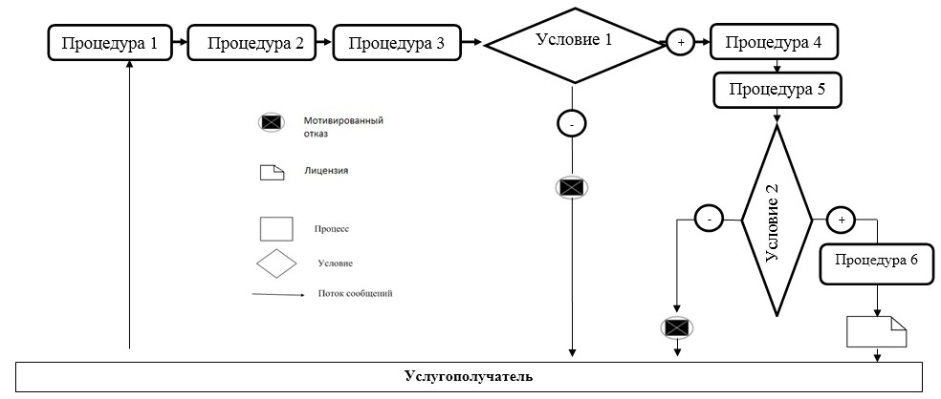
Диаграмма 1
Функциональное взаимодействие
информационных систем при
оказании государственной
услуги через услугодателя

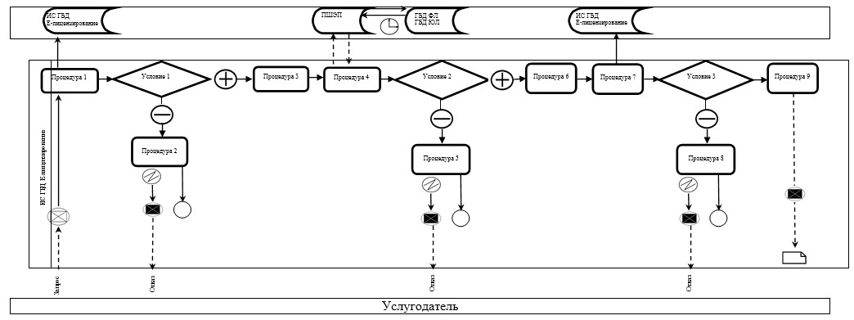
Диаграмма 2
Функциональное взаимодействие
информационных систем при
оказании государственной
услуги через услугополучателя

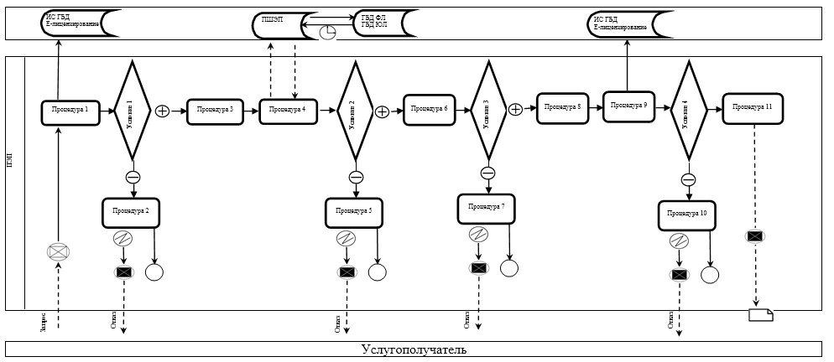

© 2012. РГП на ПХВ «Институт законодательства и правовой информации Республики Казахстан» Министерства юстиции Республики Казахстан

